无线网络发射器选址

【问题描述】

随着智能手机的日益普及， 人们对无线网的需求日益增大。某城市决定对城市内的公共 场所覆盖无线网。

假设该城市的布局为由严格平行的 129 条东西向街道和 129 条南北向街道所形成的网格 状，并且相邻的平行街道之间的距离都是恒定值 1。东西向街道从北到南依次编号为 0,1,2 … 128,南北向街道从西到东依次编号为 0,1,2 … 128。

东西向街道和南北向街道相交形成路口， 规定编号为 *x* 的南北向街道和编号为*y* 的东西 向街道形成的路口的坐标是(*x*, *y*)。在某些路口存在一定数量的公共场所。

由于政府财政问题， 只能安装一个大型无线网络发射器。该无线网络发射器的传播范围 是一个以该点为中心，边长为 2\**d* 的正方形。 传播范围包括正方形边界。

例如下图是一个 *d* = 1 的无线网络发射器的覆盖范围示意图。

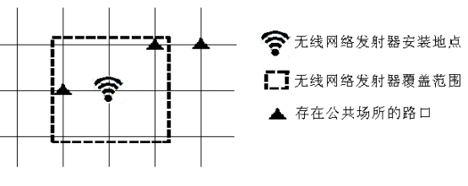

现在政府有关部门准备安装一个传播参数为*d* 的无线网络发射器， 希望你帮助他们在城 市内找出合适的安装地点，使得覆盖的公共场所最多。

【输入】

第一行包含一个整数 *d*，表示无线网络发射器的传播距离。

第二行包含一个整数 *n* ，表示有公共场所的路口数目。

接下来 *n* 行，每行给出三个整数 *x*, *y*, *k*, 中间用一个空格隔开， 分别代表路口的坐标(*x*, *y*) 以及该路口公共场所的数量。同一坐标只会给出一次。

【输出】

输出一行， 包含两个整数， 用一个空格隔开， 分别表示能覆盖最多公共场所的安装地点 方案数，以及能覆盖的最多公共场所的数量。

【输入输出样例】

|  |  |
| --- | --- |
| wireless.in | wireless .out |
| 1  2  4 4 10  6 6 20 | 1 30 |

【数据说明】

对于 100%的数据， 1 ≤ *d* ≤ 20，1 ≤ *n* ≤ 20 ， 0 ≤ *x* ≤ 128, 0 ≤ *y* ≤ 128, 0 < *k* ≤

1,000,000。